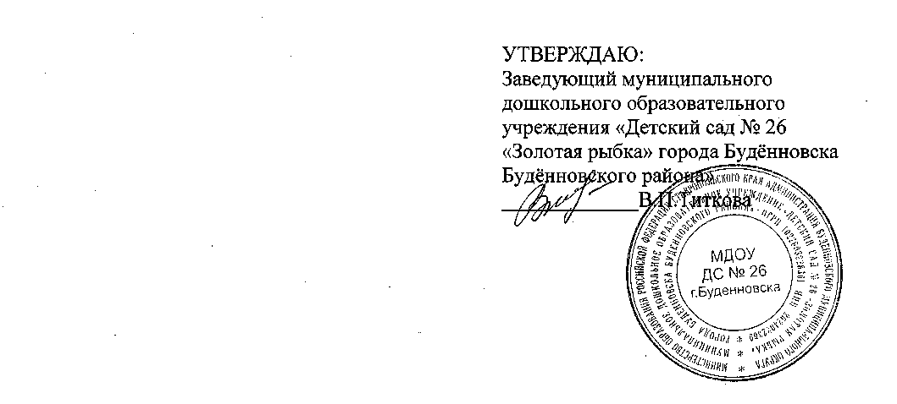

Порядок
оформления возникновения, приостановления
и прекращения отношений между
муниципальным дошкольным образовательным учреждением
«Детский сад № 26 «Золотая рыбка» города
Буденновска Буденновского района», воспитанниками
и родителями (законными представителями) воспитанников.

2021г.
- Настоящий Порядок оформления возникновения, приостановления и прекращения отношений между муниципальным дошкольным образовательным учреждением «Детский сад № 26 «Золотая рыбка» города Буденновска Буденновского района» (далее - ДОУ) и родителями (законными представителями) воспитанников (далее - Порядок) регламентирует оформление возникновения, приостановления и прекращения отношений между ДОУ и родителями (законными представителями) воспитанников (далее также - образовательные отношения).
- Основанием возникновения образовательных отношений является приказ ДОУ о приеме ребенка на обучение.¹
- Изданию приказа учреждения о приеме ребенка на обучение по образовательным программам дошкольного образования предшествует заключение договора об образовании.²
- Договор об образовании заключается в соответствии со статьей 54 Федерального закона «Об образовании в Российской Федерации».
- При возникновении образовательных отношений в связи с приемом ребенка в ДОУ на обучение по образовательным программам дошкольного образования издается приказ, который должен содержать:
- преамбулу, содержащую ссылку на требования нормативного правовою акта о правилах приема в образовательные организации, реализующие программы дошкольного образования, заявление одного из родителей (законных представителей) воспитанника с указанием его фамилии, имени и отчества (при наличии), дату данного заявления и иные основания (при их наличии);
- фамилию, имя, отчество ребенка, дату его рождения;
- название группы, в которую будет зачислен ребенок.
- Помимо приказа о приеме на обучение по образовательным программам дошкольного образования, формируется личное дело воспитанника из:
- заявления одного из родителей (законных представителей) ребенка о его приеме в учреждение;
- копии приказа о приеме на обучение;
- копии свидетельства о рождении ребенка;
- копии паспорта одного из родителей (законных представителей) ребенка;
- копии документа, подтверждающего полномочия законного представителя ребенка (для детей-сирот, детей, оставшихся без попечения родителей, детей, находящихся под опекой или в приемных семьях);

______________________________________________
¹ ч. 1 ст. 53 Ф3 «Об образовании в РФ»
² ч. 2 ст. 53 Ф3 «Об образовании в РФ»
- путевки, выданной отделом образования администрации Буденновского муниципального района для зачисления ребенка в группу общеразвивающей направленности;
- заявление-согласия на обработку персональных данных воспитанника;
- второго экземпляра договора об образовании;
- копии документов, подтверждающих право на льготу и компенсацию части родительской платы за содержание ребенка в ДОУ;
- доверенности одного из родителей (законных представителей) на разрешение кого-то из родственников забирать ребенка из детского сада (с приложением копий паспортов тех людей, кому доверяют родители (законные представители).
- Прекращение образовательных отношений осуществляется на основании письменного заявления родителей (законных представителей) воспитанника.
- Прекращение образовательных отношений в связи с отчислением ребенка из учреждения оформляется приказом, который должен содержать:
- преамбулу, содержащую ссылку на требования Порядка и оснований отчисления обучающихся, утвержденных приказом по ДОУ, заявление родителя (законного представителя) с указанием его фамилии, имени и отчества (при наличии), дату заявления;
- фамилию, имя, отчество (при наличии) ребенка;
- название группы, которую посещал ребенок (при обучении по программе дошкольного образования);
- причину прекращения образовательных отношений.
- Копия приказа об отчислении из учреждения вкладывается в личное дело воспитанника. По завершении обучения личное дело воспитанника хранится в архиве ДОУ 3 года.
- Личное дело воспитанника выдается родителям (законным представителям) на основании их письменного заявления при прекращении образовательных отношений по причине перевода воспитанника в другую образовательную организацию, реализующую программу дошкольного образования, при наличии письменного запроса из образовательной организации.
- Приостановление образовательных отношений осуществляется на основании заявления родителей (законных представителей) воспитанника.
- Образовательные отношения могут быть приостановлены по следующим причинам:
- оздоровительного отпуска;
- продолжительной болезни ребенка, длительного медицинского обследования и иных оснований, связанных со здоровьем последнего;
- иным семейным обстоятельствам.
- В заявлении родителей (законных представителей) при приостановлении образовательных отношений указываются:
- фамилия, имя, отчество (при наличии) воспитанника;
- дата и место рождения;
- причины приостановления образовательных отношений.
- Приостановление образовательных отношений оформляется приказом, который должен содержать:
- преамбулу, содержащую ссылку на заявление родителя (законного представителя) с указанием его фамилии, имени и отчества (при наличии), дату заявления;
- фамилию, имя, отчество (при наличии) ребенка;
- название группы, которую посещал ребенок (при обучении по программе дошкольного образования);
- причину приостановления образовательных отношений.
- Копия приказа о приостановлении образовательных отношений вкладывается в личное дело воспитанника.

Рассмотрен на заседании общего
собрания родителей.
Протокол от 12.03. 2021г. № 2

